|  |  |  |
| --- | --- | --- |
|  | **Carátula para entrega de prácticas** | |
| Facultad de Ingeniería | | Laboratorio de docencia |

Laboratorios de computación

salas A y B

|  |  |
| --- | --- |
| *Profesor:* | HONORATO SAAVEDRA HERNÁNDEZ |
| *Asignatura:* | FUNDAMENTOS DE PROGRAMACIÓN |
| *Grupo:* |  |
| *No de Práctica(s):* | 6  1 |
| *Integrante(s):* | FRAGOSO ISLAS ANA CECILIA  SÁNCHEZ HERNÁNDEZ CARMEN ALEJANDRA  VICTORIA LAYSHA DANIELA |
| *No. de Equipo de cómputo empleado:* |  |
| *No. de Lista o Brigada:* |  |
| *Semestre:* | 2020-1 |
| *Fecha de entrega:* | 20 de agosto 2019 |
| *Observaciones:* |  |
|  |  |

CALIFICACIÓN: __________

OBJETIVO

Descubrir y utilizar herramientas de software que se ofrecen en Internet que permitan realizar actividades y trabajos académicos de forma organizada y profesional a lo largo de la vida escolar, tales como manejo de repositorios de almacenamiento y buscadores con funciones avanzadas.

ACTIVIDADES DE LA PRÁCTICA

Para poder complementar las nuevas herramientas de software aprendidas en la clase ser realizaron las siguientes actividades: elaboración de un formulario en Google, apuntes en OneNote, uso de diferentes buscadores de internet y tareas que se pueden realizar en DropBox.

1. Google Forms

Para esto es necesario tener una cuenta de correo electrónico en Gmail, una vez registrado, ingresar a <https://docs.google.com/forms>

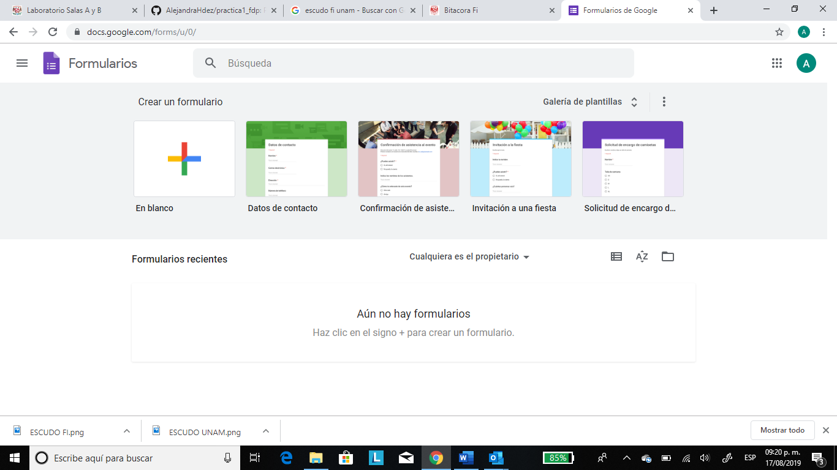

En esta sección podrás seleccionar cualquiera de las plantillas de tu preferencia o bien empezar una en blanco

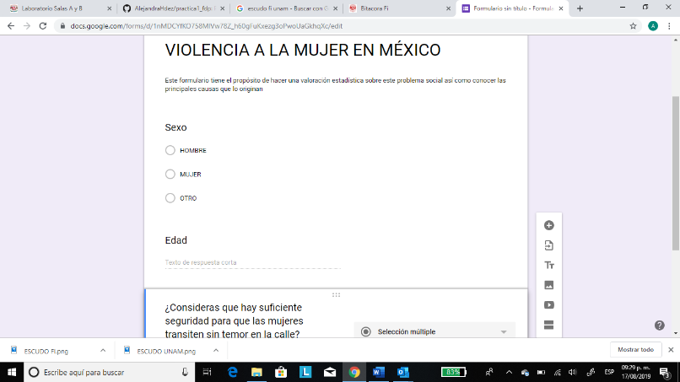Nosotros decidimos crear una encuesta a partir de una plantilla en blanco. Aquí podrás diseñar tu formulario a tu manera. Tendrás que escribir el nombre que le asignaras, una breve descripción y enseguida podrás escribir las preguntas que desees realizar.

En esta sección puedes añadir imágenes, videos, personalizar la interfaz

Una vez concluido el formulario puedes obtener la liga para enviarlo por correo a ciertas personas

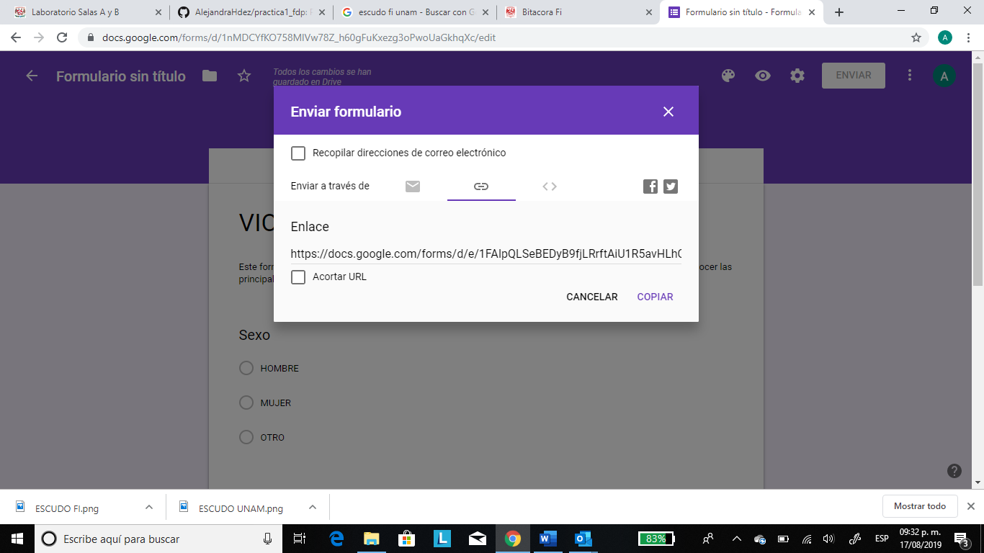

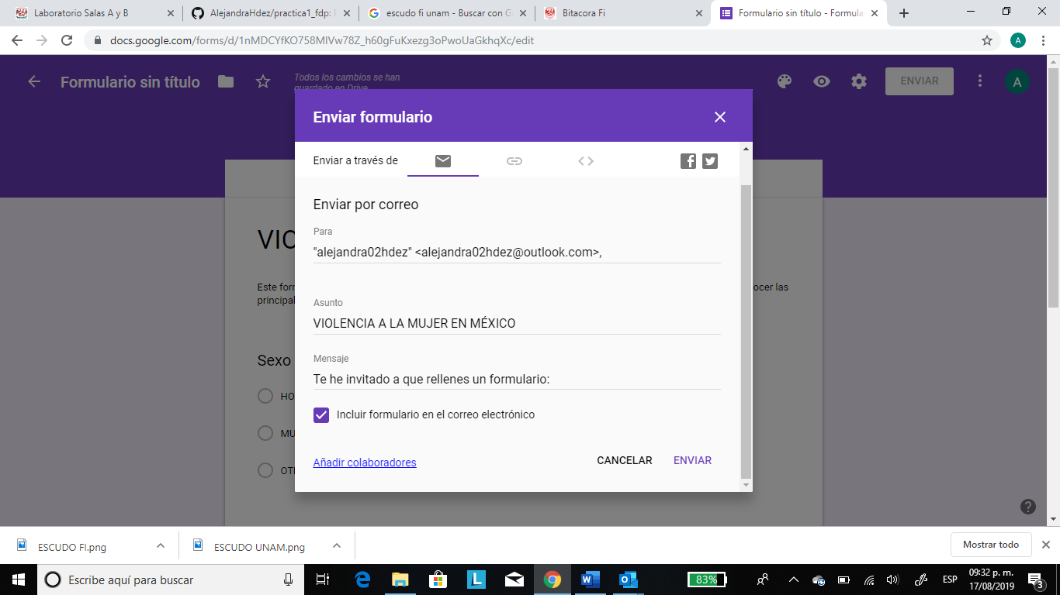

En esta sección puedes añadir a más personas para que puedan editar el formulario

En esta sección es posible checar las respuestas que has obtenido, esas mismas respuestas las puedes organizar en una hoja de cálculo o con diferentes gráficos

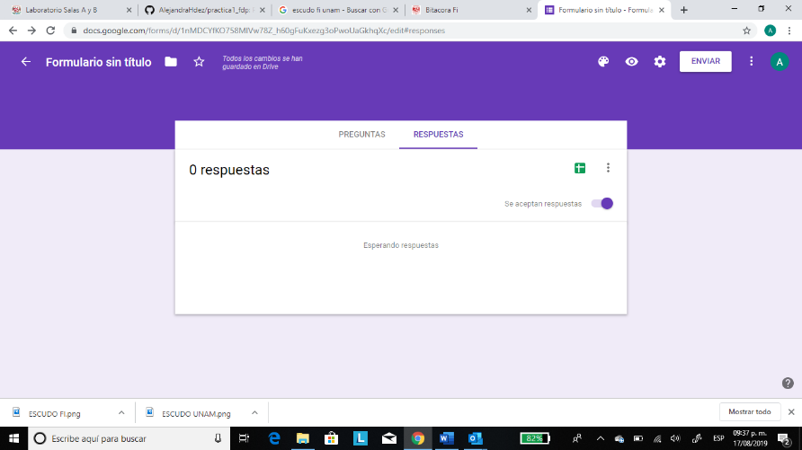

ENCUESTA: VIOLENCIA A LA MUJER EN MÉXICO <https://forms.gle/DRt71AxF9EBG7WQn6>

1. Apuntes en OneNote

Como vimos en la práctiva OneNote es un bloc de notas digitall que te ayuda a trabajar y organizar la información en cualquier momento con la ventaja de reorganizar tus apuntes sin necesidad de empezar desde ceros, es una excelente heramienta para llevar un control de actividades. A continuación mostraremos los tareas más sencillas que podemos realizar con este programa:

1. Crear un bloc de notas nuevo

De la misma manera que en Word, PowerPoint, Excel podemos iniciar un nuevo blc de notas desde el menú archivo

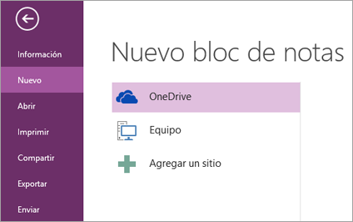

1. Área o bloc de trabajo

En esta parte podemos, por mencionar algunos ejemplos:

* Tomar apuntes
* Organizar información
* Agendar citas/ establecer horarios
* Escribir ecuaciones
* Realizar gráficos en 2D
* Investigar mientras escribes tus notas sin cambiar de aplicación
* Insertar videos, archivos, imáganes desde la web o computadora

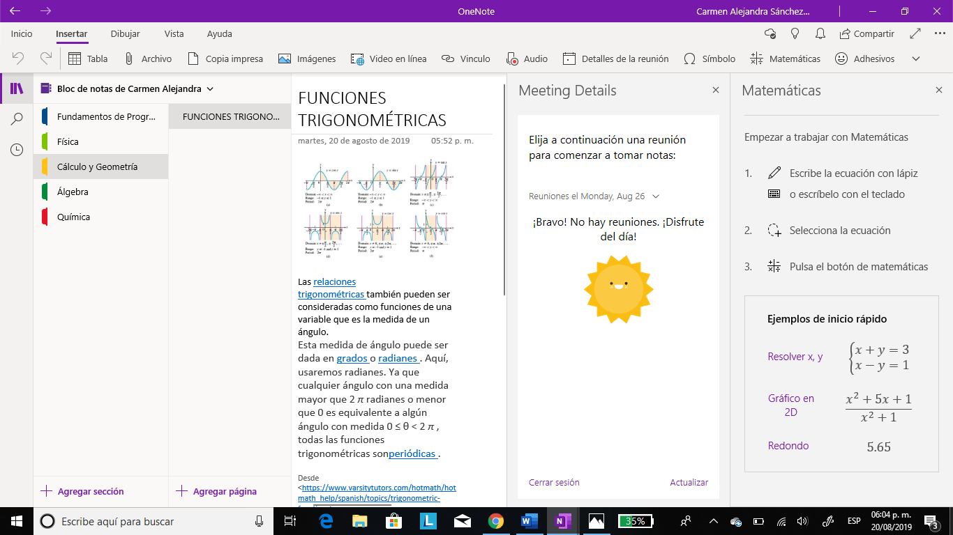

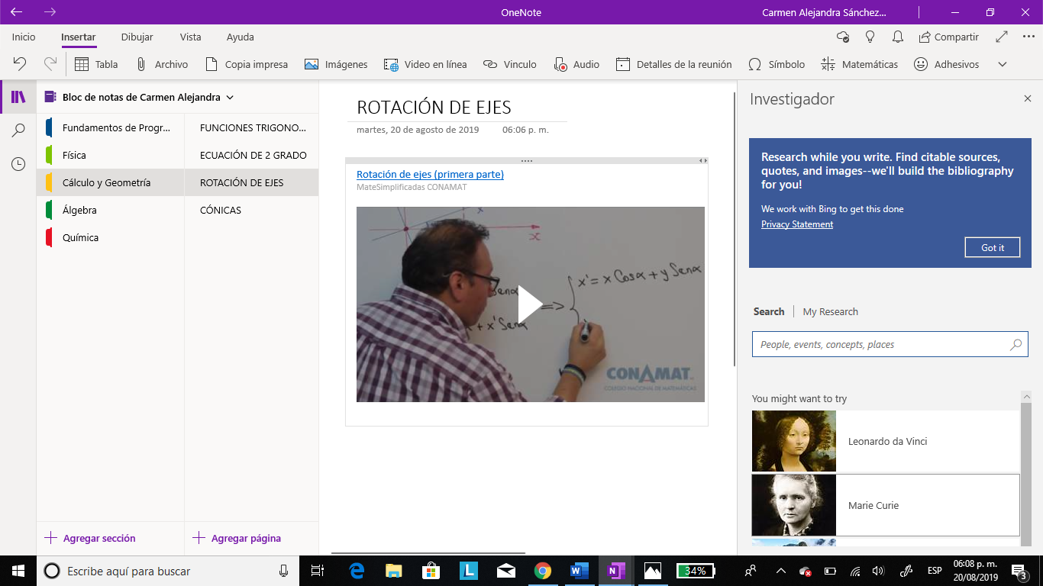

1. Uso de diferentes buscadores en Internet

Es importante conocer otros tipos de buscadores que se puedan adaptar mejor a nuestras necesidades, por ejemplo:

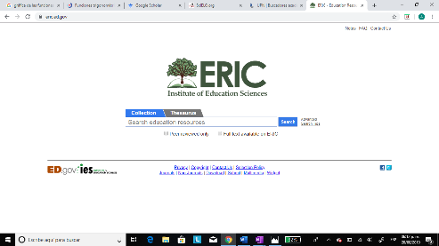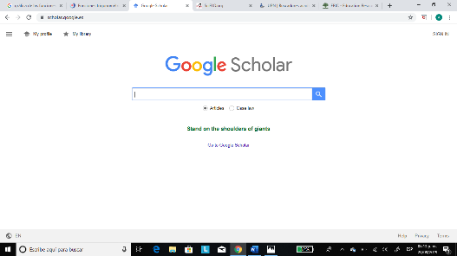

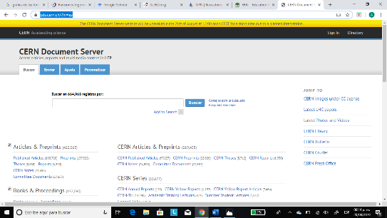

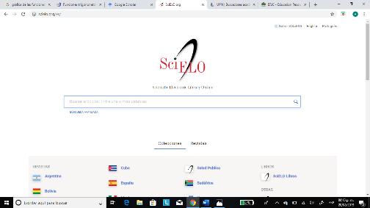

**ERIC:** es una enorme base de datos creada en el año de 1964 por el gobierno de los Estados Unidos para albergar recursos, documentos, artículos y bibliografía especializada de diversos sitios y revistas. También cuenta con la opción de búsqueda avanzada y la posibilidad de enviar nuestros artículos para que puedan ser indexados en la base de datos.1

**SCIELO:** es un modelo para la publicación electrónica cooperativa de revistas científicas en Internet. Fue desarrollada para dar visibilidad y acceso a la literatura científica que se realiza especialmente en América Latina y el Caribe. Además cuenta con el apoyo de fundaciones e instituciones internacionales.1

**CERN:** es un organismo de investigación en física que actualmente se concentra en la comprensión de la parte interior del átomo. De este organismo se desprende el Document Server que da acceso a artículos, reportes y contenido multimedia gratuito que además cuenta con una guía muy amplia de recomendaciones sobre los términos de búsqueda.1

1Desde <[*http://biblioteca.ajusco.upn.mx/web/buscadores-academicos.php*](http://biblioteca.ajusco.upn.mx/web/buscadores-academicos.php)>

Como estudiante, al utilizar este tipo de navegadores nos permite tener un acceso más amplio y especializado a libros, artículos, documentos de carácter acádemico especializado, pues en múltiples ocasiones sucede que la información que se busca es muy diversa lo que nos difculta juntar o analizar este tipo de información. Adem{as de que nos sentimos un poco más seguros con la información que estos nos proporcionan

También cabe mencionar que los mismos buscadores ofrecen ciertas herramientas que nos sirven para especificar nuestra búsqueda, tal y como los ejemplos que vimos en clase

1. Tareas en DropBox

DropBox es un servicio que te permite almacenar tus archivos en la nube de manera que los puedes editar y/o consultar, con este programa puedes colaborar en proyectos logrando un buen trabajo en equipo utilizando celular, tableta o computadora.

Es muy fácil de utilizar y sobretodo muy práctico, entre las tareas principales que pueden hacerse son:

* Guardar archivos automáticamente sin límite
* Realizar tareas en grupo
* Simplificar la gestión de equipos
* 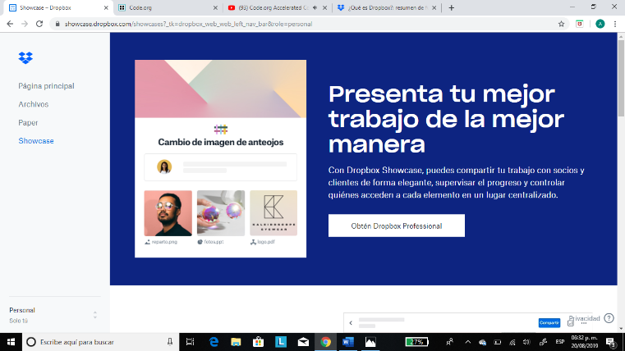Presentar trabajos de negocios

A pesar de que ofrece muchas herramientas para realizar una gran variedad de trabajos, consideramos que tiene un enfoque más profesional que académico pues los servicios que nos ofrece tienen un estilo más enfocado en la presentación de proyectos de esa índole, sin embargo es muy importante saber utilizarlo pues en cualquier momento podríamos necesitarlo. Una de las desventajas es que para tener acceso a ciertos servicios es necesario hacer un pago adicional.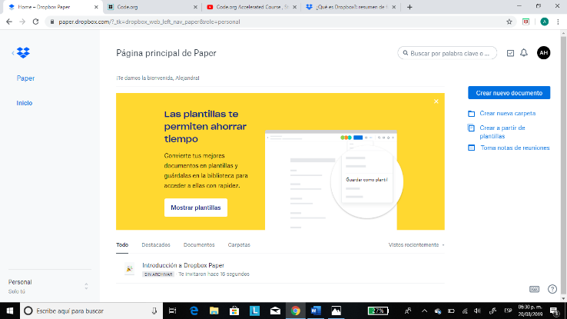

**GITHUB**

1. Registro en github

Lo primero que se hizo fue la creación de una cuenta en github.com para poder acceder al programa.

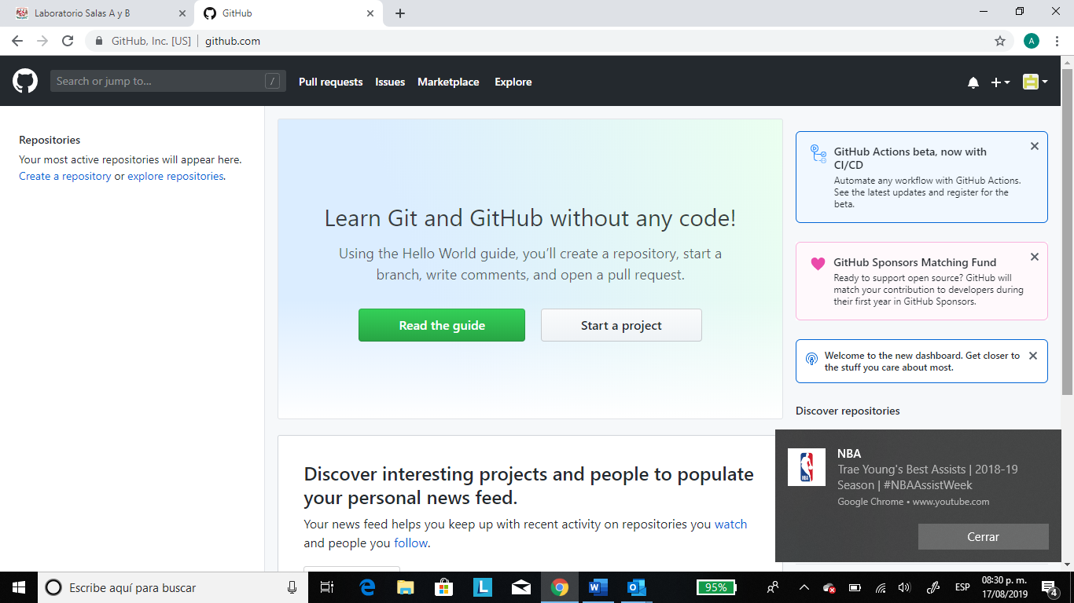

1. Creación del primer repositorio en github.

Inicializamos un nuevo proyecto para crear nuestro primer repositorio bajo el nombre de practica1_fdp

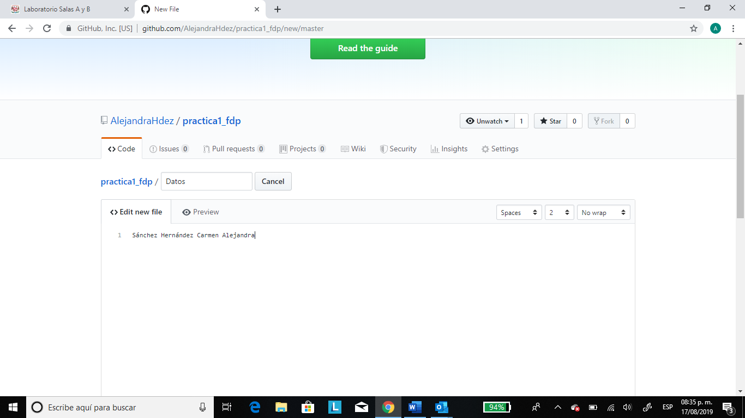

1. Creación de archivos en el repositorio

Después de haber creado nuestro repositorio lo que hicimos fue ingresar ciertos archivos tales como nuestros Datos (nombre, número de cuenta, correo) y archivos png (escudo de la Facultad y de la Universidad). Para agregar cada uno de ellos lo hicimos de manera separada teniendo así 4 archivos o modificaciones diferentes. También vale la pena mencionar que a cada una de las modificaciones fue necesario asignarle un nuevo nombre y una descripción de lo que se hizo

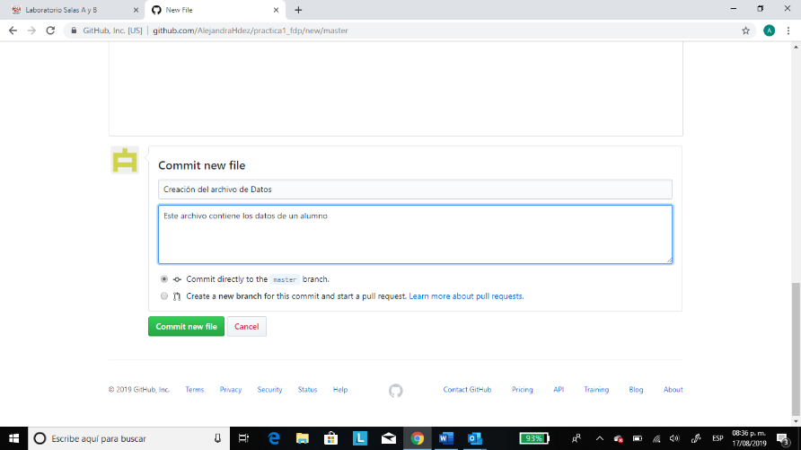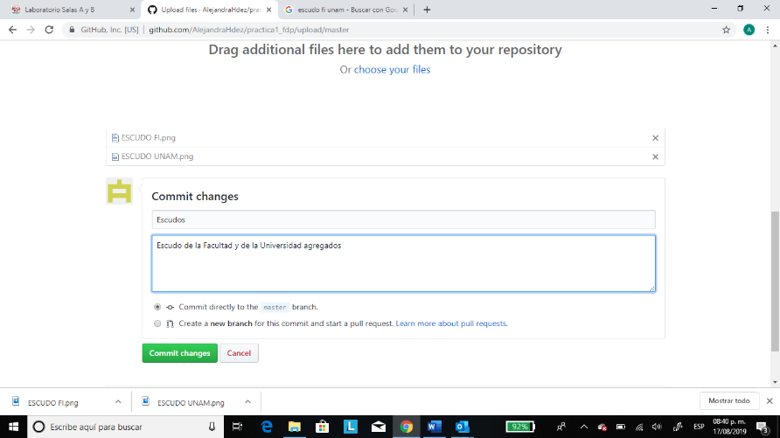

Creación del archivo “Datos”

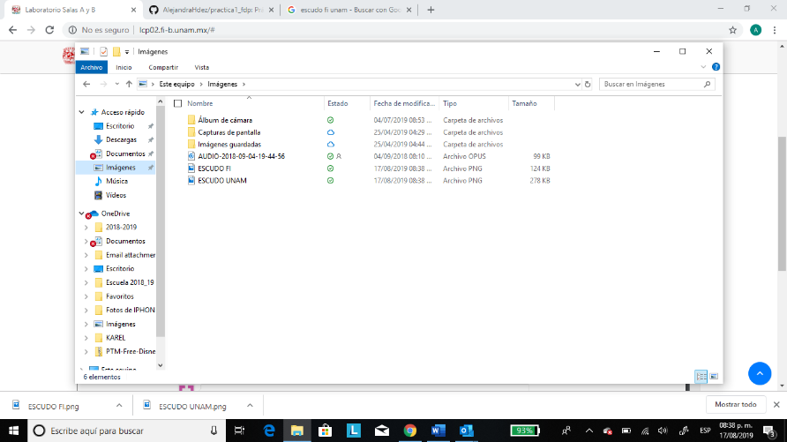

Se agregaron las imágenes descargadas

Descarga de las imágenes

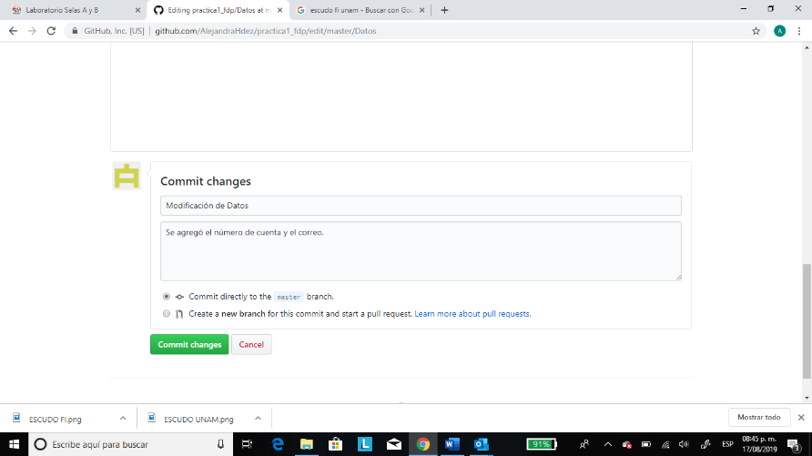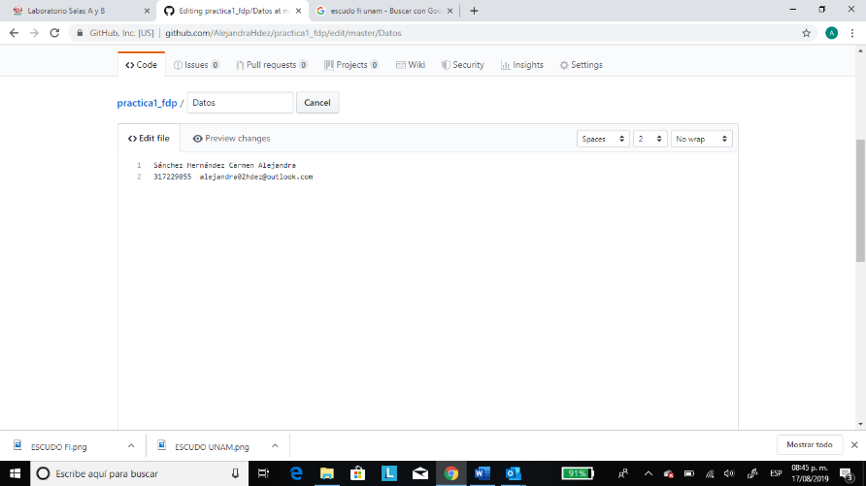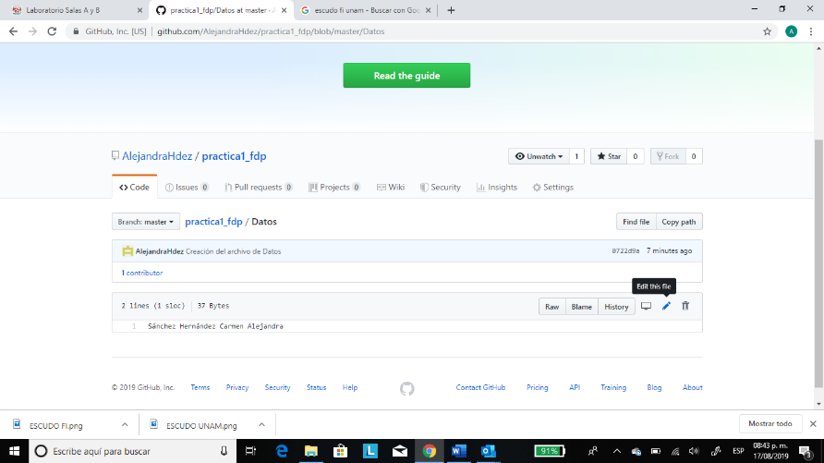

Se agregó en el archivo Datos el número de cuenta y correo

1. Como último paso, en la página principal se observaron las cuatro modificaciones realizadas al archivo

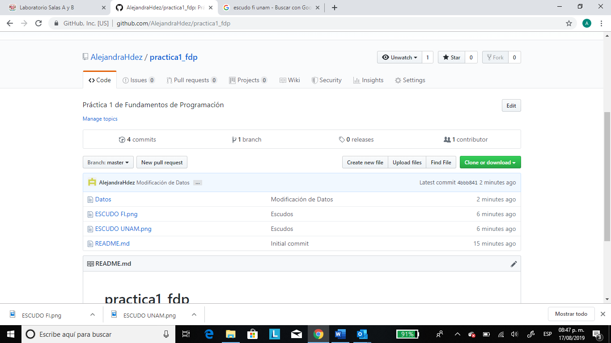

CONCLUSIONES

Como estudiantes al realizar esta práctica logramos conocer diferentes programas y/o aplicaciones que podemos utilizar como herramientas de organización y estudio. Así mismo aprendimos nuevas actividades que podemos hacer en los programas que actualmente manejamos, esto mismo nos alentó como estudiantes a descubrir nuevas herramientas de trabajo que faciliten y mejoren nuestro aprendizaje.

Nos dimos cuenta de la gran importancia que tienen estos servicios en nuestra vida sobre todo en el aspecto académico, pues bien, en un futuro como profesionales es necesario contar con todas las herramientas posibles que nos faciliten la elaboración y presentación de nuestros proyectos. Estamos en un mundo de constantes transformaciones tecnológicas así que nosotros también deberíamos estar al pendiente de estas para mejorar nuestras aptitudes y habilidades.